필리핀 국방부, 러시아 중량급 헬리콥터 조달 계약 취소
러-우 전쟁에 따른, 러시아산 헬리콥터 구매 계약 취소 및 미국산 구매 고려
요약
- 필리핀 국방부, 러시아 제조사로부터의 중량급 헬리콥터(Mil Mi-17) 조달 취소
- 러-우 전쟁이 결정적 취소라고 밝혔으며, 선금(19억 페소)에 대한 환불 진행 중
- 필리핀 국방부는 대안으로 미국 치누크 헬리콥터(CH-47)를 구매 검토 중

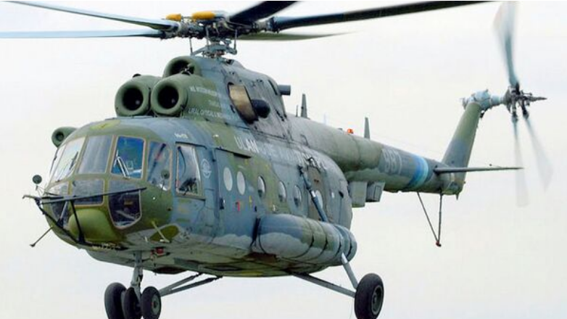

I. 구매 배경
필리핀 국방부는 러시아 회사 Sovtechnoexport LLC와의 조달 계약을 취소했다고 밝힘. Mil Mi-17은 소련이 설계하고 카잔과 울란우데의 두 공장에서 생산되는 러시아 군용 헬리콥터임.(최대 속도 280km/h, 최대 비행 거리 800km) 이 조달 계약은 수정된 필리핀 군 현대화 프로그램(RAFPMP)의 일부로, 전임 대통령 로드리고 로아 두테르테 행정부 하에 추진 되어 왔음. 필리핀 군은 이 헬리콥터를 127억 페소를 투자해 총 16대를 구매하여 고가용성 재난 복구(HADR)용으로 사용할 계획이었음. 현재 국방부는 19억 페소를 선금으로 지불한 상태.
I I. 구매 취소 사유
필리핀은 이번 구매 취소는 러-우 전쟁이 결정적인 취소 이유라고 밝힘. 필리핀 국방부(DND) 대변인 아르세니오 안돌롱 디렉터에 따르면, 계약 취소는 "세계 정치 발전에 따른 우선순위 변경" 때문이라고 설명함. 또한 미국의 제재 가능성을 우려해, 러시아로부터 15대의 중량급 헬리콥터를 구매하기로 한 2억 1,500만 달러의 계약을 폐기하고, 미국으로부터 군용 헬리콥터를 조달할 것이라고 밝혔음. 조달 대체 가능성이 높은 헬리콥터는 미국 보잉의 Ch-47 치누크 헬리콥터임. 치누크 헬리콥터는 중량급 헬리콥터 중에서 가장 많은 무게를 들어 올릴 수 있는 제품이며, 선금으로 지급한 비용을 반환 받기를 원하며, 러시아와의 문제를 공개적으로 논의함.

III. 대체 구매 제품 정보
조달 대체 가능성이 높은 헬리콥터는 미국 보잉의 Ch-47 치누크 헬리콥터임. 치누크 헬리콥터는 중량급 헬리콥터 중에서 가장 많은 무게를 들어 올릴 수 있는 제품 중에 하나로, 화물, 병력 수송, 수색, 구조, 응급환자 이송, 특수 작전, 인도주의 및 재난 구호 등 다목적/임무 헬리콥터로 입증되었음.

IV. 시사점
필리핀이 글로벌 정치적 변화에 능동적으로 대처하고, 러시아와의 구매 계약을 취소함에 따라 대체 조달처를 모색 중임을 고려하여, 우리 방산기업의 관심이 필요한 시점임.

*자료원 : 마닐라 무역관, 현지 언론 종합

